REPORTE FINAL
EXPERIMENTOS DE ALGORITMOS
Aceleración paralela, mochila voraz, TSP, recocido simulado y aproximación MST
Nombre: ______________________________
Asignatura: ___________________________
Fecha: 24 de octubre de 2026
Repositorio público: [PEGAR AQUÍ LA URL DEL REPOSITORIO DESPUÉS DE PUBLICARLO]
Video demo (máximo 8 minutos): [PEGAR AQUÍ EL ENLACE DESPUÉS DE SUBIR EL VIDEO]

1. Objetivo y metodología
El objetivo es implementar y comparar cinco técnicas algorítmicas mediante experimentos reproducibles. Se guardan los datos de salida en CSV y las visualizaciones en PNG dentro de results/. Las semillas aleatorias se fijan en cada experimento para facilitar la repetición. Los tiempos de ejecución dependen del procesador, del sistema operativo y de la carga del equipo; por eso, los valores de tiempo se deben interpretar como una medición de esta ejecución y no como una constante universal.
El proyecto utiliza Python 3.10 o posterior, junto con NumPy, pandas y Matplotlib. Para ejecutarlo: instalar dependencias con `pip install -r requirements.txt` y ejecutar `python src/main.py` desde la raíz.

2. Ejercicio 1: Aceleración paralela
Se estima π mediante Monte Carlo. Se distribuyen ocho tareas independientes, cada una con 250 000 muestras, entre 1, 2, 4 y 8 procesos. El speedup se calcula como T(1)/T(p), usando el tiempo medido con un proceso como referencia.
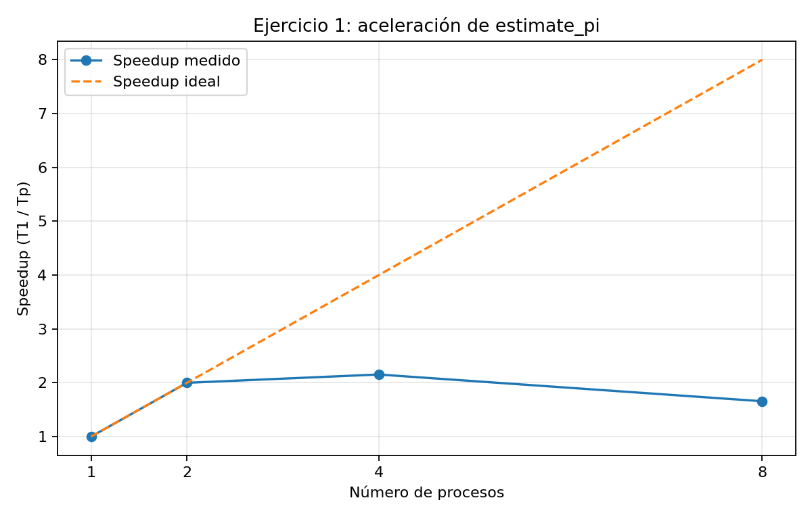
Procesos | Tiempo (s) | Speedup
1 | 0.368 | 1.00x
2 | 0.184 | 2.00x
4 | 0.171 | 2.15x
8 | 0.222 | 1.66x

Análisis
En esta ejecución el speedup medido fue 2.00x con 2 procesos, 2.15x con 4 y 1.66x con 8. No se observa una mejora lineal sostenida: el resultado con 8 procesos fue peor que con 4. Las causas incluyen el costo de crear y administrar procesos, la distribución de tareas, la planificación del sistema operativo y el ancho de banda/cantidad de núcleos disponibles. Si el equipo no dispone de ocho núcleos físicos útiles, los procesos compiten por recursos. La ley de Amdahl también limita la aceleración porque el tiempo no paralelizable y los costos fijos no desaparecen. Las tareas relativamente cortas hacen que estos costos tengan un peso visible.

3. Ejercicio 2: Mochila voraz
Se compara ordenar los objetos por menor peso con ordenarlos por mayor razón valor/peso. La capacidad de la mochila es 5.
Criterio | Objetos elegidos | Peso usado | Valor total | Capacidad
Menor peso | A, B | 5 | 7 | 5
Valor/peso | C | 5 | 10 | 5
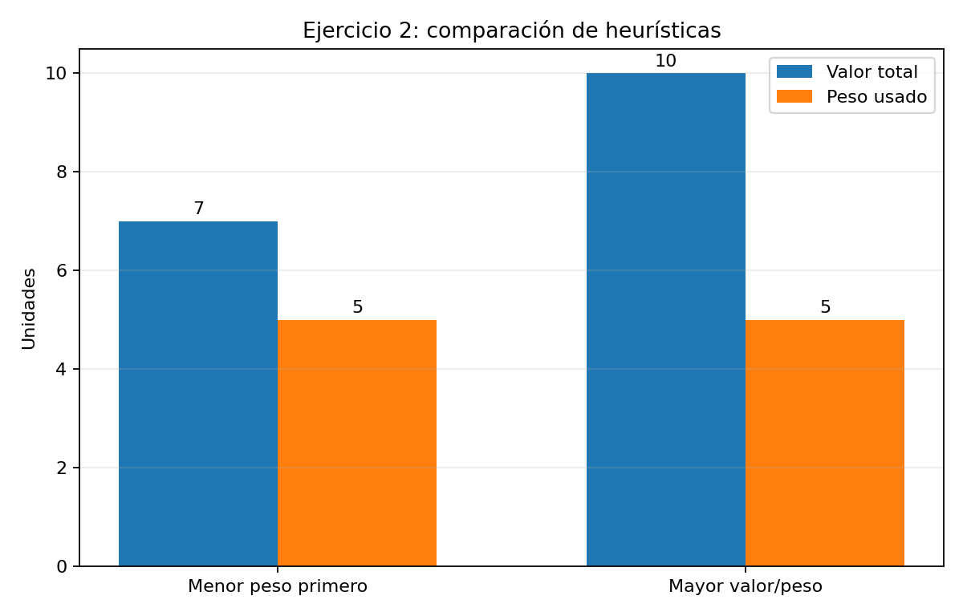
Instancia utilizada: A tiene peso 2 y valor 3; B tiene peso 3 y valor 4; C tiene peso 5 y valor 10. Con capacidad 5, el criterio de menor peso toma A y B, usando todo el espacio y logrando valor 7. El criterio valor/peso selecciona C (razón 2), logrando valor 10. Por tanto, priorizar exclusivamente el menor peso produce una solución peor en esta instancia. Ambos métodos son heurísticas voraces y no garantizan el óptimo general.

4. Ejercicio 3: Búsqueda local 2-opt para TSP
Se generan 40 instancias euclidianas de 12 ciudades. Para cada instancia se prueban dos recorridos iniciales: una permutación aleatoria y una ruta construida con Vecino Más Cercano desde una ciudad inicial aleatoria. Después se aplica 2-opt hasta que no exista una inversión de segmento que reduzca la longitud del tour. Cada mejora aceptada se cuenta como una iteración de mejora.
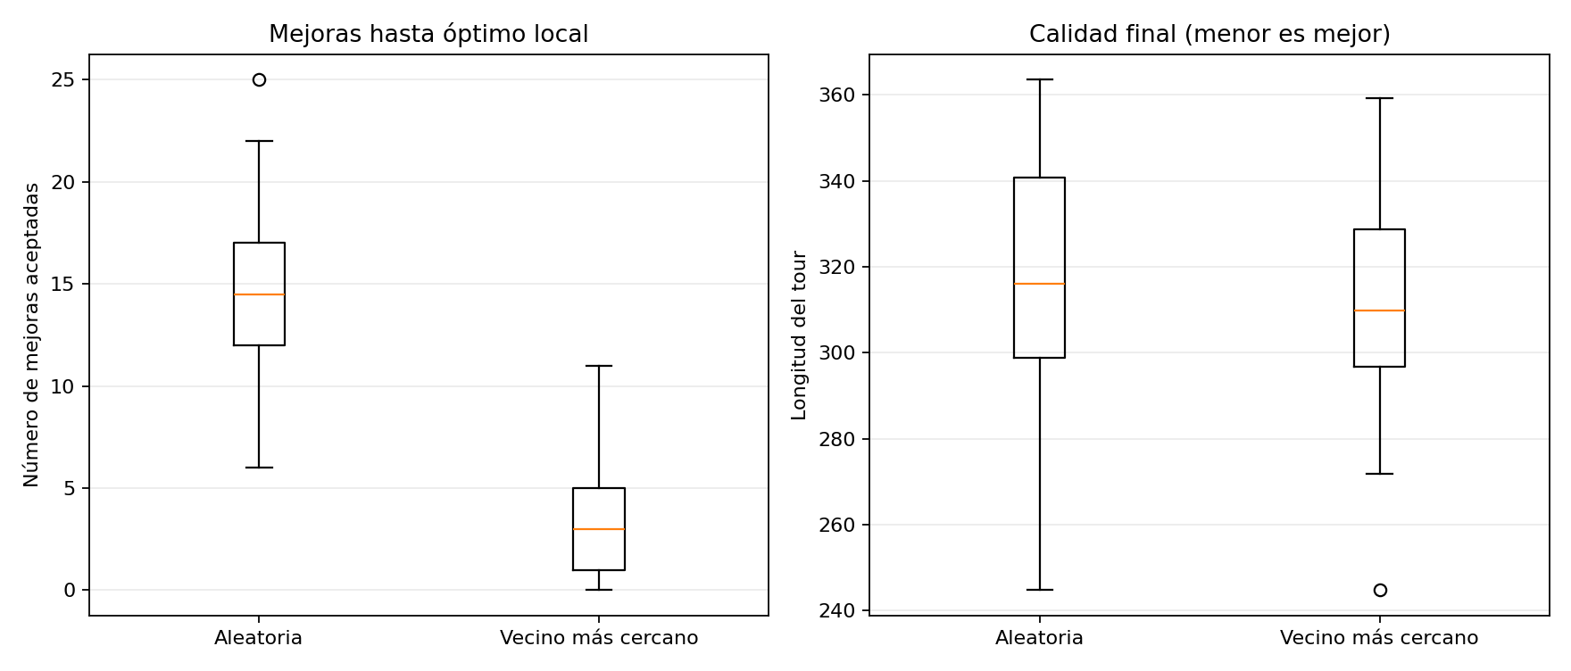
Promedios observados:
Inicio | Mejoras | Costo inicial | Costo final
Aleatoria | 14.55 | 623.03 | 316.88
Vecino más cercano | 3.55 | 349.31 | 312.46
Interpretación: la ruta aleatoria necesitó en promedio 14.55 mejoras, mientras que Vecino Más Cercano necesitó 3.55. En este experimento, sí requirió menos mejoras el inicio de Vecino Más Cercano, porque normalmente empieza con un tour más corto y estructurado. El costo final promedio fue 316.89 para el inicio aleatorio y 312.46 para Vecino Más Cercano. Esto es evidencia empírica para estas 40 instancias, no una garantía para todos los conjuntos de ciudades. 2-opt termina en un óptimo local, que no necesariamente es el óptimo global.

5. Ejercicio 4: Recocido simulado y esquemas de enfriamiento
Se implementa recocido simulado con 2-opt como movimiento. Si el movimiento mejora el costo, se acepta; si lo empeora, puede aceptarse con probabilidad exp(-Δ/T). Se comparan tres calendarios: lineal, exponencial y lento (T = T0/(1 + log(1 + iteración))). Cada esquema se ejecuta sobre las mismas 8 instancias de 12 ciudades, con 2500 iteraciones.
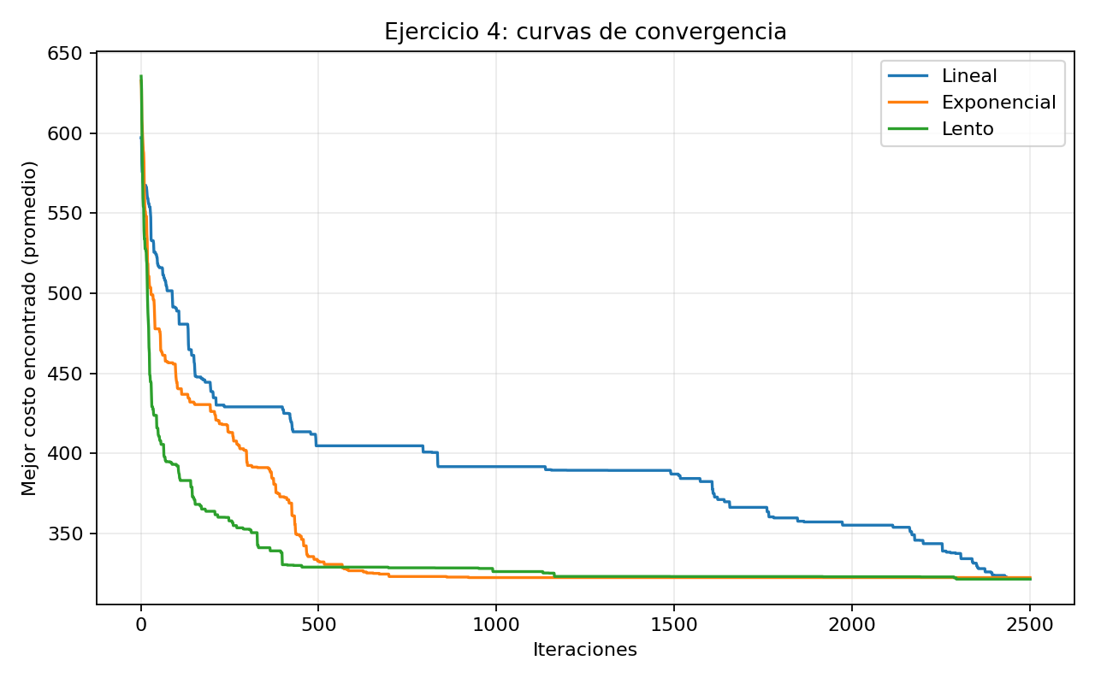
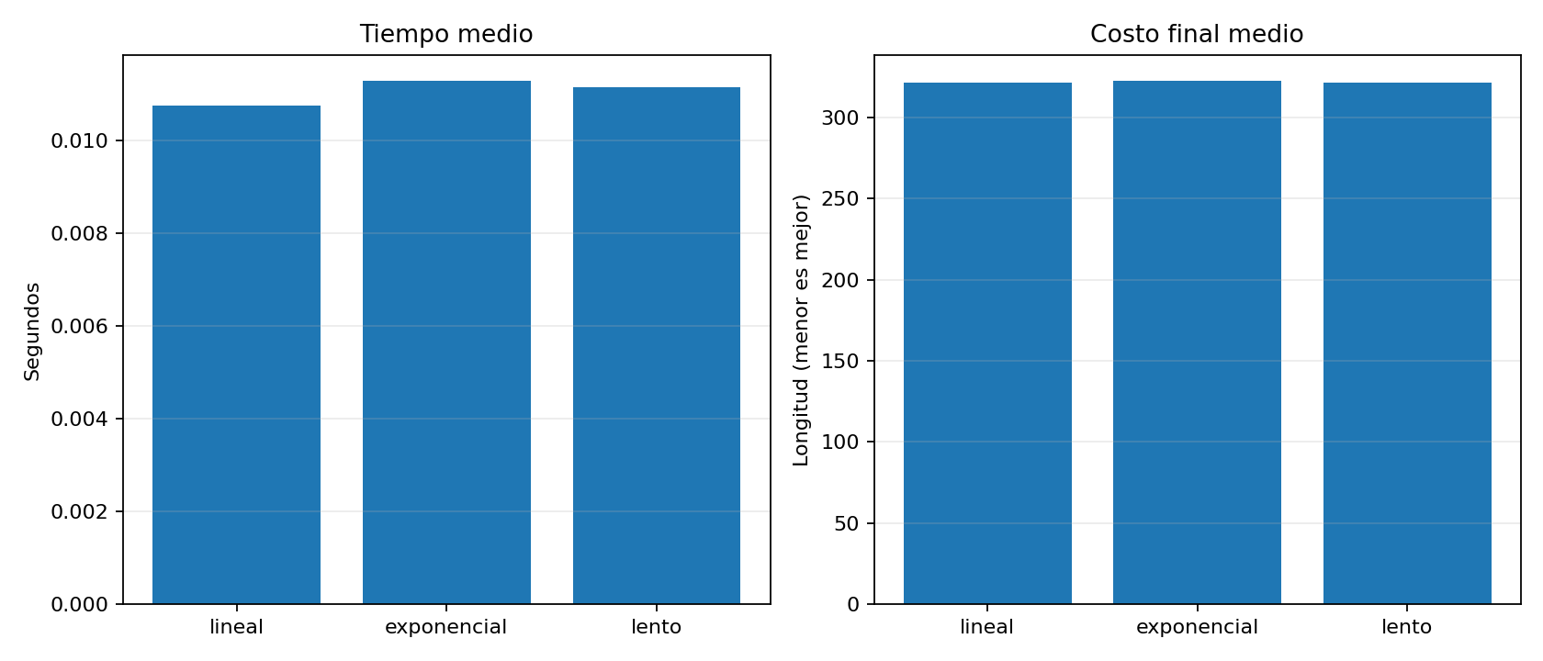
Esquema | Tiempo medio (s) | Costo medio | Costo tras 2-opt
Lineal | 0.0108 | 321.50 | 321.50
Exponencial | 0.0113 | 322.47 | 322.20
Lento | 0.0112 | 321.50 | 321.50
En esta ejecución, el tiempo medio fue muy similar (aproximadamente 0.011 s por ejecución) porque los tres calendarios realizan el mismo número de iteraciones y el costo dominante es evaluar movimientos y distancias. El costo final medio fue cercano a 321.50 para los calendarios lineal y lento, y 322.47 para el exponencial. La diferencia es pequeña y no permite declarar que un esquema sea universalmente superior: el rendimiento depende de T0, la tasa de enfriamiento, la cantidad de iteraciones, la instancia y la semilla. El enfriamiento rápido reduce la exploración y puede congelar la búsqueda prematuramente; uno lento permite explorar más, aunque no garantiza una mejor solución. El código registra curvas de mejor costo encontrado y compara costo/tiempo.

6. Ejercicio 5: Aproximación basada en MST
Se generan 100 instancias euclidianas de 9 ciudades. En cada una se obtiene un árbol de expansión mínima con Prim, se visita el árbol en preorden y se calcula el costo del ciclo con atajos. El óptimo se calcula exactamente por fuerza bruta, evaluando las 8! = 40 320 permutaciones posibles de las otras ciudades.
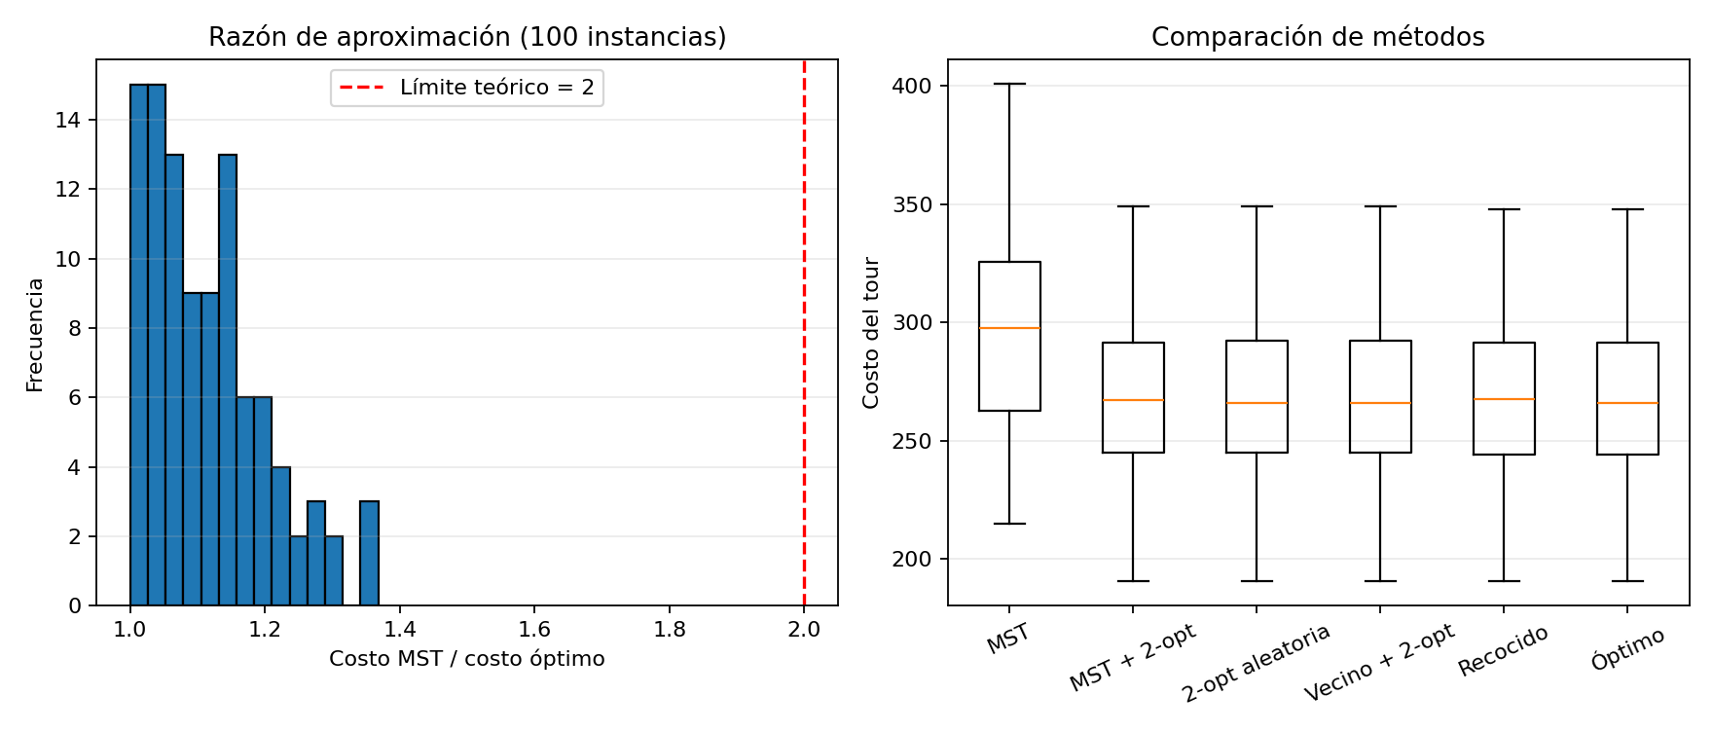
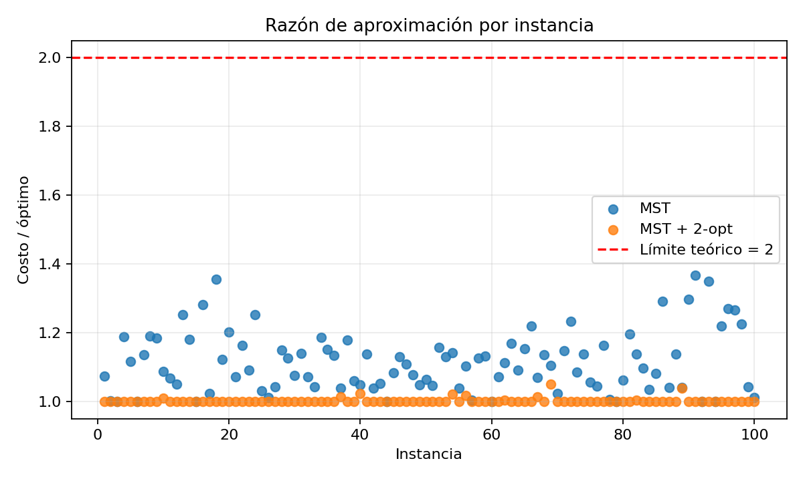
La razón MST/óptimo tuvo promedio 1.114, mediana 1.101, mínimo 1.000 y máximo 1.368. En estas instancias, la razón observada se mantuvo bastante por debajo de 2; el máximo de la muestra fue 1.368. El límite 2 es una cota teórica, no el valor que se espera alcanzar en cada caso. Las instancias aleatorias euclidianas de este experimento no parecen adversarias para MST.
Al aplicar 2-opt después de MST, la razón media bajó a 1.002, con máximo 1.051. Esto muestra que el post-procesamiento mejora o conserva las rutas MST, porque 2-opt solo acepta cambios que reducen el costo. En estas instancias, MST + 2-opt obtuvo costos muy cercanos al óptimo exacto. La comparación también incluye 2-opt desde ruta aleatoria, Vecino Más Cercano + 2-opt y recocido simulado. Los métodos heurísticos no garantizan encontrar el óptimo, aunque pueden acercarse mucho.

7. Conclusiones generales
Los experimentos ilustran que el desempeño depende tanto del algoritmo como de la instancia y de los costos de implementación. El paralelismo reduce el tiempo hasta cierto punto, pero la creación de procesos y los recursos físicos limitan el speedup. En mochila, el criterio menor peso puede sacrificar valor frente a valor/peso. En TSP, 2-opt mejora ambas soluciones iniciales y Vecino Más Cercano suele necesitar menos mejoras. En recocido simulado, el esquema de enfriamiento cambia la exploración, pero la diferencia debe evaluarse con varias instancias y semillas. Finalmente, MST ofrece una aproximación con cota teórica 2 para TSP métrico; aplicar 2-opt reduce considerablemente el costo observado en las instancias analizadas.

8. Repositorio, ejecución y video
Repositorio público: pendiente de publicar. Sustituir el marcador de portada por la URL real de GitHub o GitLab. No se incluye una URL inventada.
Video demo: pendiente de grabar y subir. La carpeta video/README.md contiene un guion sugerido de 6–7 minutos. Después de publicar el video, sustituir el marcador por el enlace real.
Estructura de entrega: src/main.py contiene las implementaciones; results/data/ guarda CSV; results/figures/ guarda gráficas; report/ contiene este informe; video/ contiene instrucciones para la demostración.

